Accueil de loisirs de Toulon sur Allier

"La Planète Bleue"

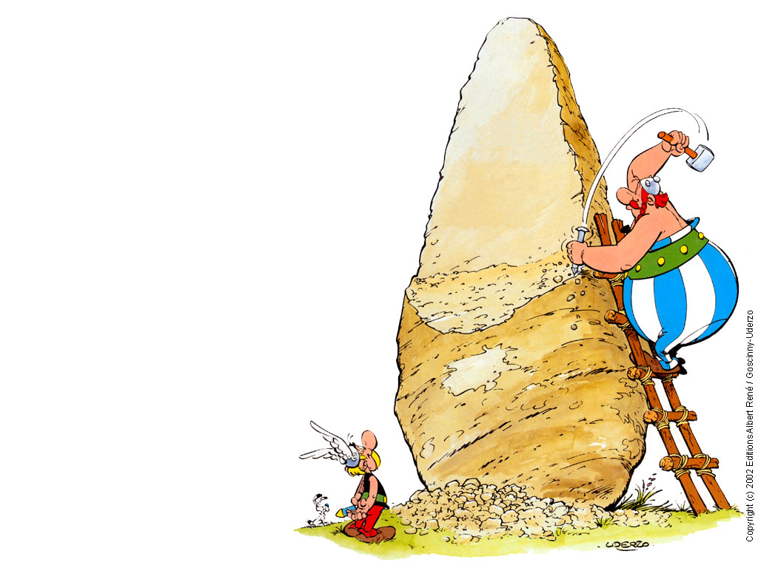

TOUSSAINT 2018:
Du 22 au 31 Octobre 2018 (fermeture le 02/11/2018)

Au temps des Gaulois

Groupe des Petits Gaulois : les enfants de 3 à 6 ans

Durant le séjour, les enfants pourront découvrir plusieurs ateliers :

- Atelier sportif : Les Petits Lanceurs. Chaque jour, les enfants vont s’initier au javelot, lancer de poids, de disque, etc…

- Atelier culturel : Création du costume d’Astérix avec masque, épée et casque… de vrais petits gaulois ou gauloises !!!

- Atelier scientifique : création des couleurs et de la potion magique !!!

Un temps calme sera mis en place chaque jour entre 13h15 et 15h

Groupe « Asterix et Obélix » : les enfants de 6 à 11 ans

Durant le séjour, les enfants pourront découvrir plusieurs ateliers :

- Atelier sportif : Les Jeux Romains… Une épreuve sportive chaque jour !!! les Grandes Olympiades le Mardi 30 Octobre 2018

- Atelier culturel : Création du Menhir d’Obélix…

- Atelier scientifique : La magie des druides … cuisine et potion magique !!!
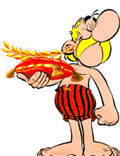
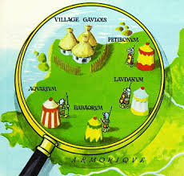
Mardi 30 Octobre 2018 :
Grandes Olympiades Gauloises
Plusieurs épreuves sportives…
Un seul vainqueur !!!

